Министерство образования Российской Федерации

Московский государственный институт Электроники и Математики

Факультет Автоматики и Вычислительной техники

Кафедра Информационно-Комуникационных Технологий

КУРСОВАЯ РАБОТА
Тема:

”UEFI – преемник BIOS”

Выполнили студенты:
2 курса, группы С-35,

Зайцев Виктор
Волкова Наталия

Кафедры ИКТ,
факультета АВТ

Научный руководитель
Мартиросян С.Т.

Москва 2010
Содержание:
Введение…………………………………………………........2
- BIOS………………………………………………………..3
1.1.Понятие BIOS……………………………………….......…3 1.3.Физическое Расположение BIOS……………...………….6
1.4.Функции BIOS…………………………………………....9

- Эволюция BIOS………………………………………....12
2.1.Твёрдое…………………………………………………..12
2.2.MrBIOS от Microid Research…………………………...13
2.3.Phoenix Award от Phoenix Technologies…….……....…15
2.4.AMI BIOS от American Megatrends Inc.........................16
2.5.EFI – BIOS будущего (ЭРА EFI)…………………...….17

- UEFI……………………………………………………....19
3.1.Понятие UEFI……………………………………………19
3.2.Преимущества UEFI………………………………….....21
3.3.Недостатки UEFI………………………………………...26
3.3.1.BIOS: старый, но доминирующий……….……26
3.3.2.Поддержка UEFI……………………...…..…….27
3.4.UEFI + BIOS………………………………………….......29

- Практическая часть………………………………….….31
  - Тестируем материнскую плату Intel………………….31
  - Тестируем накопитель LaCie………………………….33
  - Заключение по практической работе……………...…37
Заключение………………………………………………......35
Список Литературы…………………………………...........36

Введение
Все кто когда-то работал с компьютером, так или иначе, встречались с понятием БИОС (BIOS или Basic Input/Output System). Для кого-то это не более чем абстракция, для других это нечто большее, но для каждого человека без исключения - это 10-20 секундная пауза ожидания между включением компьютера и началом загрузки операционной системы.
Любой современный ПК невозможно представить без BIOS. Говоря более конкретно, BIOS вляется одной из самых первых компьютерных технологий и является своеобразной прослойкой, буфером или интерфейсом, кому как угодно, между аппаратными средствами компьютера, попросту железом, и операционной системой. Но,если говорить о нынешнем времени, то подавляющее большинство современных операционных систем уже не пользуется функциями BIOS, предпочитая работать с железом напрямую через драйвера - специальные программы, именно поэтому роль BIOS в современных компьютерах становится все менее важной. Исходя из этого, напрашивается мысль о том, что на место устаревшего и сдавшего позиции BIOS-а должно прийти что-то более быстрое и современное. И этим чем-то в ближайшем будущем собирается стать интерфейс Unified Extensible Firmware Interface (UEFI).
Целью нашего курсового проекта, явилось рассмотрение изначальной системы BIOS и его современного последователя - UEFI, изучение их функций, изучение самой работы данных систем, аналитическое выявление недостатков и преимуществ каждого. Теоретически мы рассмотрим, в чем минусы и на практике изучим плюсы перевода современного ПК на систему UEFI, так же то как сильно потеснит новое компьютерное новшество старого прародителя - ВIOS, и возможно ли будет в будущем на наших ПК встретить существования BIOS.

BIOS

Понятие BIOS
Подобно тому как человек не может жить без мозга, компьютер но может жить без BIOS. Если рассматривать компьютер как живой организм, то базовая система ввода/вывода (BIOS) — это подсознание компьютера. Подобно рефлексам человека эта система "заставляет" компьютер постоянно опрашивать состояние клавиатуры, выводить изображение на экран монитора и многое другое.
Говоря более грамотным языком BIOS (англ. Basic Input-Output System – базовая система ввода-вывода) – программа, находящаяся в ПЗУ (постоянном запоминающем устройстве) персонального компьютера и выполняющая ряд обязательных задач, которые мы коснемся в последующих главах нашей курсовой работы.
Рассматривая BIOS, можно выделить несколько его видов: видео-BIOS, который обеспечивает работу видеоплаты, начиная от ее тестирования в момент включения, заканчивая взаимодействием видеоплаты с процессором, так же BIOS SCSI (Small Computer System Interface) - контроллера выполняет роль переводчика между интерфейсом и системной платой и т. п. Но наиболее важной в компьютере является системная BIOS, в функции которой входит:
1. тестирование компьютера при включении питания с помощью специаль-
ных тестовых программ;
2.поиск и подключение к системе других BIOS, расположенных на платах
расширения;
3. распределение ресурсов между компонентами компьютера.

При помощи базовой системы ввода/вывода операционная система и прикладные программы работают с аппаратным обеспечением компьютера.Говоря иначе, BIOS — это набор программ, которые переводят команды пользователя Windows на язык, понятный компьютеру. Содержимое BIOS
доступно процессору без обращения к дискам, что позволяет компьютеру работать даже при повреждении дисковой системы. Содержащиеся в системной BIOS программы обеспечивают взаимодействие процессора, оперативной памяти и кэш-памяти, микросхем чипсета с внешними (периферийными) устройствами, а также друг с другом.
Часто встречаются и другие понятия, несколько отличные по своей сути, но
тесно связанные с понятием BIOS.
CMOS (от англ. Complementary Metal-Oxide-Semiconductor, комплементарный металлооксидный полупроводник) — энергонезависимая память для хранения информации о конфигурации компьютера. Получила название от технологии производства микросхем. Ее большое преимущество — близкий к нулю ток потребления. Для сохранения данных после выключения питания требуется внешний питающий аккумулятор. Многие пользователи путают понятия BIOS и CMOS. BIOS — это набор программ, используемых для работы компьютера, a CMOS — технология изготовления микросхем, используемых для хранения изменяемой информации BIOS. Микросхема CMOS-памяти содержит информацию, необходимую при загрузке компьютера: типы жестких дисков, клавиатуры, монитора, параметры работы процессора, чипсета, оперативной памяти и т. д.
ESCD (от англ. Extended System Configuration Data, расширенные данные конфигурации) — область энергонезависимой памяти для поддержки динамического конфигурирования устройств Plug and Play (технология, предназначенная для быстрого определения и конфигурирования устройств в компьютере и других технических устройствах.). При добавлении нового устройства и при изменении настроек для существующего на экране монитора после таблицы конфигурации должна появиться надпись вида "Updating ESCD... Success", что означает успешное обновление данных в области ESCD. Эта область BIOS автоматически обновляется при изменении конфигурации без вмешательства пользователя.
NVRAM (от англ. Non Volatile, не временная) — энергонезависимая память. Существует несколько типов энергонезависимой памяти. Два нижеописанных — из их числа.
EPROM (от англ. Erasable Programmable Read Only Memory) — микросхема постоянной памяти, содержимое которой стирается с помощью ультрафиолетового излучения. Такие микросхемы применялись для BIOS до появления более совершенных, стираемых с помощью электрического сигнала.
EEPROM (от англ. Electrically Erasable Programmable Read Only Memory) —
микросхема постоянной памяти, содержимое которой стирается с помощью
специального электрического сигнала. Данные в ней сохраняются и после
выключения питания. Специальный вид этой памяти называется Flash ROM.
Он может быть перезаписан, находясь в компьютере, без применения дополнительных устройств вроде программатора.
PnP BIOS (Plug and Play BIOS) — BIOS, которая поддерживает технологию
Plug and Play, или же является расширением BIOS для работы с PnP устройствами.. Операционная система автоматически распознает объекты и вносит изменения в конфигурацию абонентской системы. Она обязательно должна быть записана в микросхему Flash ROM.
RTC (Real Time Clock) — часы реального времени. Как правило, находятся в
одной микросхеме с памятью CMOS (при отключении питания питаются от
того же аккумулятора).

Физическое Расположение BIOS
Физически BIOS - это набор микросхем постоянной памяти (ROM, Read Only Memory - только для чтения), расположенных на материнской плате. Поэтому микросхему иногда называют ROM BIOS (Рисунок 1.1)
Данное расположение BIOS позволяет обеспечить постоянную доступность BIOS независимо от работоспособности внешних по отношению к материнской плате компонентов (например, загрузочных дисков). Поскольку доступ к RAM (оперативной памяти) осуществляется значительно быстрее, чем к ROM, многие изготовители предусматривают при включении питания автоматическое копирование BIOS из RAM в оперативную память. Задействованная при этом область оперативной памяти называется теневым ПЗУ (Shadow ROM).
Если заглянуть под крышку системного блока, можно увидеть большую микросхему (28 или 32 контакта) расположенную на панельке с голографической наклейкой и надписью логотипом, означающим производителя BIOS (например, AWARD) рядом обязательно будет расположен круглый “таблеточный” аккумулятор, питающий микросхему CMOS. Ёмкость микросхемы может быть различной (чаще всего 1 и 2 Мбит - 128 и 256 Кбайт соответственно).

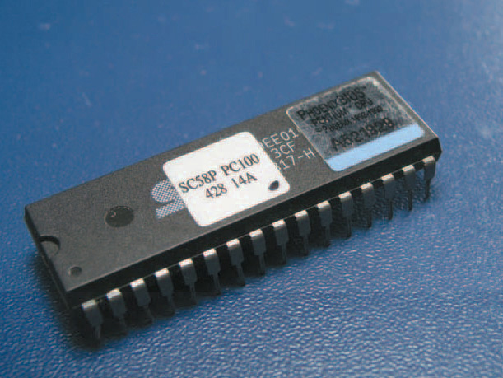
Рисунок 1.1 Внешний вид микросхемы ROM BIOS

Изначально BIOS записывалось в обычные микросхемы ПЗУ путём пережигания перемычек. Позднее появились микросхемы с ультрафиолетовым стиранием, которые позволяли производить многократную перезапись информации. Они имели недостаток: для перезаписи было необходимо наличие специального устройства программатора. Но появившееся не так давно технология Flash-памяти позволяет перезаписывать содержимое микросхемы при наличии фактически только одного программного обеспечения (информация в BIOS на основе Flash-памяти может быть в любой момент изменена с помощью специальной программы) что довольно быстро утвердило её позиции на рынке микросхем BIOS.

Рисунок 1.2. Часть платы, где расположены микросхемы BIOS
и питающий аккумулятор

Для сохранения информации после выключения питания в микро схеме CMOS-памяти используется никель-кадмиевый аккумулятор, который размещается в непосредственной близости от микросхемы CMOS (Рисунок 1.2.) и во время работы компьютера постоянно заряжается. Срок работы такого аккумулятора обычно составляет 10 лет. Как правило, за это время компьютер (в частности материнская плата) морально устаревает, и необходимость замены питающего элемента теряет смысл. При некоторых технологиях производства микросхем CMOS элемент питания встраивается прямо внутрь микросхемы. В этом случае при разрядке аккумулятора она подлежит замене целиком. На таких микросхемах обычно имеется надпись Dallas (т.к. чип производится по технологии Dallas Nov-RAM) или ODIN. Учитывая, что сейчас сложно найти уже устаревший чип со встроенной батарейкой, в большинстве случаев замене подлежит вся материнская плата.
Размещение аккумулятора и микросхем на материнской плате не имеет принципиального значения (это зависит от производителя и типа платы), но может повлиять на удобство замены аккумулятора. Некоторые производители так размещают аккумулятор, что замена невозможна без извлечения некоторых плат расширения (Рисунок 1.3.)

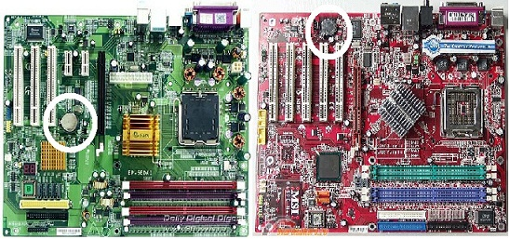

Рисунок 1.3. Пример различного расположения аккумулятора,
питающего микросхему CMOS

На данный момент существует ряд различных версии BIOS соответственно для разных моделей материнских плат. Наиболее известными являются Award, Phoenix и AMI. В большинстве компьютеров используется версия Award.
Функции BIOS ток же могут различаться – в зависимости от ее производителя и от характеристик материнской платы. Так, например, некоторые версии BIOS хорошо подходят для «разгона» компьютеров, другие – не очень. Но все же основные функции и настройки многочисленных вариантов BIOS в целом схожи.
Как уже было сказано ранее модуль BIOS индивидуален для каждой вычислительной системы и поставляется её изготовителем. В этом модуле содержатся аппаратно-зависимые драйверы следующих устройств:
Консольный дисплей с клавиатурой (СОМ).
Устройство построчной печати (РRN).
Последовательный канал связи (АUХ).
Часы/календарь (СLOCK).
Дисковое устройство начальной загрузки (блочно-ориентированное устройство).

Функции BIOS
Большинство компьютерных систем могут исполнять только команды, находящиеся в оперативной памяти компьютера, в то время как современные операционные системы в большинстве случаев хранятся на жёстких дисках, загрузочных CDROM-ах, USB дисках или в локальной сети. После включения компьютера в его оперативной памяти нет операционной системы. Само по себе, без операционной системы, аппаратное обеспечение (англ. hardware железо — электронные и/или механические части вычислительного устройства (компьютер, ЭВМ), исключая его программное обеспечение и данные) компьютера не может выполнять сложные действия, такие как, например, загрузку программы в память. Таким образом мы сталкиваемся с парадоксом, который кажется неразрешимым:
Для того, чтобы загрузить операционную систему в память, мы уже должны иметь операционную систему в памяти.
Решением данного парадокса является использование специальной маленькой компьютерной программы, называемой начальным загрузчиком, или BIOS (Basic Input/Output System). Эта программа не обладает всей функциональностью операционной системы, но её достаточно для того, чтобы загрузить другую программу, которая будет загружать операционную систему. Часто используется многоуровневая загрузка, в которой несколько небольших программ вызывают друг друга до тех пор, пока одна из них не загрузит операционную систему.
Как следствие, главная функция BIOS – подготовить компьютер к тому, чтобы основное программное обеспечение (в большинстве случаев это операционная система), записанное на различных носителях (жёсткий диск, дискета или компакт-диск) либо доступное через сеть, могло стартовать и получить контроль над компьютером.
В современных компьютерах процесс начальной загрузки начинается с выполнения процессором команд, расположенных в постоянной памяти, начиная с предопределённого адреса (процессор делает это после перезагрузки (процесс, при котором компьютер полностью очищает или восстанавливает содержимое оперативной памяти и возобновляет свою работу заново) без какой бы то ни было помощи). Данное программное обеспечение может обнаруживать устройства, подходящие для загрузки, и загружать со специального раздела выбранного устройства (чаще всего загрузочного сектора данного устройства) загрузчик ОС.
Начальные загрузчики должны соответствовать специфическим ограничениям, особенно это касается объёма. Например, на IBM PC загрузчик первого уровня должен помещаться в первых 446 байтах главной загрузочной записи (master boot record, MBR — это код и данные, необходимые для загрузки операционной системы (ОС), и расположенные в первых физических секторах (минимальная адресуемая единица хранения информации на дисковых запоминающих устройствах (НЖМД, дискета, CD). является частью дорожки диска) на жёстком диске или другом устройстве хранения информации. MBR содержит небольшой фрагмент исполняемого кода, таблицу разделов (partition table) и специальную сигнатуру) , оставив место для 64 байт таблицы разделов и 2 байта для сигнатуры AA55, необходимой для того, чтобы BIOS выявил сам начальный загрузчик.
BIOS обслуживает компоненты компьютера, определяет и устанавливает взаимосвязи между этими компонентами и режимами их работы. Установка параметров базовой системы ввода/вывода (BIOS) – одна из самых серьёзных проблем возникающих при изменении конфигурации компьютера. Частые зависания, некорректная работа оборудования и прикладных программ – всё это может быть следствием неправильно установленных параметров BIOS.
Для обеспечения правильной работы операционной системы и прикладных программ с помощью специальной программы в BIOS вводятся параметры всех компонентов компьютера, начиная от оперативной памяти и рабочей частоты процессора и заканчивая режимом работы принтера и других периферийных устройств. Правильно настроив содержимое BIOS вашего компьютера, можно увеличить производительность его работы до 30%.
Неосторожные действия пользователя, как правило, не могут привести к физическому повреждению компьютера – он может лишь перестать загружаться. Современные BIOS имеют довольно обширные средства автоконфигурирования, поэтому роль пользователя в установке ”правильных” параметров можно свести к минимуму. В последнее время в программе установки параметров появился пункт “Загрузить настройки по умолчанию”. Выбор этого пункта позволяет пользователю установить заводские параметры для имеющегося оборудования.

Кроме того существует еще ряд функций, выполняемых BIOS:
Одна из первых функций BIOS - автоматическое тестирование основных аппаратных компонентов при включении машины, включая оперативную память (RAM - Random Access Memory). Если в процессе тестирования памяти или других аппаратных компонентов обнаруживаются ошибки, BIOS выдает на экран соответствующие сообщения. Дальнейшая работа машины на этом прекращается и пользователю нужно принимать меры к устранению выявленной ошибки.
Вторая важная функция BIOS, вступающая в действие по окончании тестирования, - вызов блока начальной загрузки DOS. Поскольку DOS - сложная система, состоящая из нескольких модулей, загрузка ее в память проходит в две ступени; сначала BIOS загружает с системного диска в оперативную память специальный блок начальной загрузки, а затем уже передает на него управление, а тот, в свою очередь, осуществляет загрузку других модулей DOS. При такой двухступенчатой организации загрузки с BIOS снимается забота о поиске и настройке различных модулей DOS. Единственное условие нормальной работы BIOS - это обнаружение на фиксированном месте системного диска блока начальной загрузки. При этом роль системного диска в ПК может играть гибкий или жесткий магнитный диск.
Третья важная функция BIOS - обслуживание системных вызовов или прерываний. Системные вызовы вырабатываются программными или аппаратными средствами с целью выполнения различных операций. Для реализации системных вызовов используется механизм прерываний. Суть этого механизма заключается в том, что текущая работа машины может быть приостановлена на короткое время одним из сигналов, который указывает на возникновение ситуации, требующей немедленной обработки.

Эволюция BIOS
Современный ПК невозможно представить без BIOS – это как маленький ребенок, не умеющий даже разговаривать. Однако если компьютер как таковой появился еще в середине прошлого столетия, то сам BIOS несколько позже.

Твёрдое
Микросхем BIOS существует всего четыре типа:
ROM (Read Only Memory) или ПЗУ,
PROM (Programmable ROM) или ППЗУ (программируемое ПЗУ),
EPROM (Erasable PROM) или СППЗУ (Стираемое ППЗУ),
EEPROM (Electrically EPROM) или ЭСППЗУ (электронно-стираемое ППЗУ),
2ое название – flash ROM.

Именно в таком порядке, как перечислено, они и были разработаны.
Начнем с самого старого типа – ROM. Самые первые ПЗУ, как понятно из названия, были неперезаписываемые и представляли собой матрицу с выжженным программным кодом. Такой тип BIOS просуществовал очень недолго.
Первое ППЗУ было создано в конце 1970-х годов фирмой Texas Instruments. Его емкость составляла 2 Мбит. Принцип работы был крайне примитивен и основывался на том же самом «прожиге», что и ROM. Единственным отличием была возможность «прожига» в домашних условиях (при наличии специального оборудования). Сама микросхема могла быть записана только один раз. При необходимости обновления BIOS, покупалась новая микросхема-болванка PROM и снова выполнялось нанесение кода BIOS.
Несколько позже на смену ППЗУ пришла EPROM. Отличий между ними было немного. Принцип работы, а также маркировки были идентичны. Единственное отличие заключалось в возможности стирания СППЗУ. Сам процесс стирания был достаточно сложным. Для этого требовалось мощное облучение с длиной волны в 2.537 Ангстрем и высокой интенсивностью в 12000 мВт/см2. Расстояние от источника облучения до микросхемы не должно было превышать 30 мм. Время экспозиции составляло от 5 до 15 мин. Для стирания записанной информации применялось специальное устройство, как и в случае с PROM.
Достаточно привычный тип микросхем BIOS, а именно EEPROM получили широкое распространение только в 1994 году. Их основным отличием от предшественников являлось отсутствие необходимости демонтажа с платы. Процесс перепрограммирования выполнялся посредством специализированных программных утилит и мог быть выполнен пользователем в домашних условиях.
В завершение перечислим основные составляющие ROM BIOS. Первым в работу включается POST (Power-On Self Test). В этот момент происходит тестирование основных компонентов ПК: центрального процессора, самого ПЗУ, узлов материнской платы, ОЗУ и основных периферийных устройств. Далее загружается непосредственно сам BIOS. Здесь речь идет о низкоуровневых драйверах, обеспечивающих работу системы при запуске компьютера или при загрузке в безопасном режиме. Здесь же активизируется поддержка средств ввода данных, в простейшем виде – клавиатуры. Следующим шагом вступает в действие программа начальной загрузки – именно она выполняет поиск операционной системы на доступных носителях и ее загрузку. В последнюю очередь выполняется загрузка CMOS. Именно эта часть BIOS редактируется после нажатия клавиши [Del] в начале старта ПК.

MrBIOS от Microid Research
Изначально в 1986 году компания Microid Research именовала свое детище, т.е. базовую систему ввода-вывода не BIOS, а MrBIOS . История BIOS началась с того, что Microid Research не успела «вклиниться» в стандарт PC AT/ATX. Впервые использование низкоуровневого ПО Microid Research было замечено в ПК i386. Первыми заказчиками стали такие компании, как DataExpert, Giga-Byte Technology, First International Computer, J-Mark Computer и некоторые другие.
Однако на рынке низкоуровневого ПО Microid Research не была одинокой. Развитие MrBIOS продолжалось наряду с массовым производством чипсетов компанией OPTi. Для каждого чипсета Microid Research разрабатывала новую версию MrBIOS. Но монопольной ситуации здесь не возникало ввиду сотрудничества OPTi с American Megatrends, Award Software и Systemsoft. Тем не менее, именно Microid Research в те годы была бесспорным лидером на рынке «прошивок».
Универсальность MrBIOS как такового была заложена в первые же годы его жизни. Программный код детища Microid Research не рассчитывался на индивидуальные особенности того или иного чипсета. Это давало возможность легкой адаптации продукта для целого ряда устройств. В конечном итоге в список клиентов Microid Research попадает Ocean Technology – гигант электронной индустрии того времени. В конечном итоге прибыль Microid Research от продажи MrBIOS удвоилась, ибо программный код, разработанный для одного и того же чипсета, продавался сперва OPTi а затем и Ocean Technology.
В условиях дороговизны разработки низкоуровневого ПО персонально под каждый чипсет без создания достаточной универсальности многие другие разработчики «прошивок», предназначавшихся исключительно для того или иного чипсета, потерпели крах. Это привело к пополнению списка клиентов Microid Research. В начале 90-х годов туда попадают малоизвестные компании: Contaq, Efar Microsystems, ETEQ Headland Technologies, Microsystems,VLSI Technology. Апогеем развития Microid Research в те годы стал контракт с IBM.
Компьютерный бум первой половины 90-х спровоцировал так называемую The First Big PC Price War – первую большую ценовую войну ПК. Набрав бешеные обороты производства, рынок компьютерной индустрии породил таких гигантов, как Intel, Tyan, Supermicro, Asus. Это стало началом конца Microid Research и MrBIOS. Крупные производители вполне могли себе позволить «одноразовую» покупку низкоуровневого ПО с последующей адаптацией оного собственными силами. Далее в условиях конкуренции появилось понятие бесплатного обновления BIOS, которое разрабатывалось компанией-изготовителем материнских плат (а именно здесь в то время, да и сейчас, BIOS получает наибольшее распространение). Такая ситуация вынудила Microid Research сдать свои позиции. Несколько лет спустя при обращении на сайт www.mrbios.com происходит переадресация на www.unicore.com. Это дает основания полагать, что именно компания Unicore Software стала последним приютом MrBIOS.
Завершая рассказ о MrBIOS как о праотце современного BIOS, отметим основные преимущества программного кода Microid Research над конкурентами тех лет. И здесь есть чему удивиться. Для временного хранения данных использовались страничные регистры DMA – на то время реализацию временного хранилища именно таким образом можно характеризовать как новаторскую. Примечательна поддержка двух каналов FDD-контроллера, что дает возможность подключения четырех дисководов. Потребность в таком количестве достаточно медленных и малоемких носителей информации, конечно, сомнительна, но тем не менее. А вот что действительно интересно, так это реализация поддержки четырех IDE-каналов, что обеспечивает возможность подключения восьми винчестеров или оптических приводов. Так, если современный BIOS поддерживает только Primary и Secondary каналы, то MrBIOS может похвастаться еще Tertiary и Quartery.

Phoenix Award от Phoenix Technologies
Несмотря на то, что старт эпохи BIOS принято ассоциировать с MrBIOS, компания Phoenix Technologies начала первые продажи низкоуровневого программного кода раньше, чем Microid Research, на три года. Несмотря на явное превосходство MrBIOS на заре «прошивок», целый перечень канонов «биосостроения» был создан именно Phoenix Technologies, поэтому в данном разделе мы сосредоточимся на самых интересных аспектах различных разработок Phoenix в области BIOS.
Уникальное новшество было анонсировано осенью 2003 года. Имя ему – Phoenix TrustedCore NB. Phoenix TrustedCore NB позволяет управлять настройками BIOS удаленного ПК по сети. При этом наличие ОС на администрируемом ПК вовсе не обязательно – поддержку сети полностью обеспечивает TrustedCore NB. Таким образом, системный администратор получает удаленный доступ к базовым настройкам компьютера даже в случае, если операционная система вышла из строя.
Еще одной новаторской разработкой Phoenix является система Core Managed Environment. Предназначена она для создания резервной области на жестком диске, куда в случае сбоя операционной системы могут быть сохранены все нужные данные. Разумеется, если речь идет о сбое ОС, то все функции резервного сохранения данных реализованы сторонними средствами: в данном случае, самой системой Core Managed Environment и специальной кнопки «panic».По механизму действия CME схожа с другими восстанавливающими программами, такими как Roxio’s GoBack или утилита Windows XP System Restore. Настройки системы резервного сохранения данных изначально задаются изготовителем ПК и впоследствии могут быть изменены пользователем по его личному усмотрению. При этом следует понимать, что Core Managed Environment никоим образом не может претендовать на звание полноценной замены ОС. Ценовой аспект внедрения данной технологии сдерживает экспансию на рынок и на данный момент распространение оной весьма невелико. Тем не менее, готовность поддержать описанную новацию выразили Founder Technology, Grid Technology Partners, Legend, National Semiconductor, Samsung и Transmeta.
Стоит упомянуть, что в 1998 году Award Software была куплена Phoenix Technologies, и под словом Award понимается ничего более, чем просто торговая марка.

AMI BIOS от American Megatrends Inc.
Говоря о AMI BIOS, сразу хочется начать с основной изюминки программного продукта этой фирмы – модульности. Данная концепция, известная под названием Modular BIOS, в свое время была подхвачена практически всеми разработчиками низкоуровневого ПО. Идеология здесь простая: основной разработчик BIOS, то есть в данном случае AMI, пишет ядро (core) BIOS. Окончательную адаптацию с помощью специальной утилиты AMIBCP (BIOS Configuration Program) под конкретный чипсет выполняет фирма-покупатель.
Первой ласточкой стал AMIBIOS Plus. На сегодняшний день в современных версиях программного кода AMI от самой первой версии практически ничего не осталось. Первой версией AMI BIOS, в которой имелись долгосрочные изменения, прослужившие добрый десяток лет, стала Core 2.x. Именно здесь впервые появились такие существующие и на сегодняшний день разделы, как Configure BIOS Features, Configure CMOS Setup и Configure BIOS Setup.
Двумя годами позже впервые в истории биосостроения American Megatrends представила миру BIOS с графическим интерфейсом – WinBIOS (AMIBIOS Core 3.x). За ненадобностью такого компьютерного новшества WinBIOS широкого распространения не получил и тихонько развивался в стенах породившей его компании наряду со стандартным текстовым интерфейсом HiFlex.
В 1994 году выходит в свет AMIBIOS95 Core 4.x. Из основных нововведений отметим следующие: поддержка старта Windows 95 и Flash ROM. Последняя новация дала старт новой эпохе BIOS. За обновлением системной платы теперь мог следить сам пользователь. Кроме того, здесь был реализован обобщенный подход к инициализации устройств на всех типах шин посредством Device Initialization Manager (DIM).
Год спустя появляется AMIBIOS95+ Core 5.x с внушительным перечнем мощнейших изменений: поддержка многопроцессорных систем согласно MPS v1.1, поддержка спецификации PCI v2.1 и разветвленных PCI-шин, управление энергосбережением APM 1.1, автоопределение жестких дисков и режимов их работы (PIO), поддержка соединения по инфракрасному порту (IrDA).
Модульная система была усовершенствована с выходом AMIBIOS Core 6.x. Здесь стоит отметить преемственность кода в части контрольных точек, загрузочного блока и процедур инициализации с помощью DIM-менеджера, а также четкую идентификацию блоков программного кода с помощью меток.
Последней версией XX века низкоуровневого ПО American Megatrends стал AMIBIOS Core 7.x. Наиболее существенные новшества здесь следующие: PC2001, WfM 2.0 и Enhanced Disk Drive Secure Boot 3.0. Примечательным фактом, связанным с выходом упомянутой версии BIOS, стал дебют модуля ezPORT, который обслуживает пользовательское меню. Именно он разрешил интерфейсный спор между WinSetup и HiFlex в пользу последнего. Кроме того, в Core 7.x появляются LBA-48, а также целый перечень доработок в таких модулях, как CPU-4.24, GreenPC-1.11, APM-1.2/1.11 и USB-1.30.
AMIBIOS 8 вышел в свет в октябре 2001 года. Помимо очередных усовершенствований отдельных частей программного кода, немало было сделано в плане повышения безопасности перепрошивки BIOS пользователем. Здесь речь идет о двух вещах: Flash Update и BIOS Recovery. Если при старте контрольная сумма не совпадает, автоматически запускается служба BIOS Recovery. В очередной раз улучшена модульность программного кода. Его редактирование, для адаптации под конкретный чипсет, теперь выполняется посредством визуального интерфейса Visuale Bios и редактора карт прерываний IRQ Wizard.
Следующим шагом в развитии низкоуровневого программного обеспечения AMI стал анонс в начале 2003 года BIOS, который поддерживал спецификации TCPA 1.0. Они были созданы альянсом Trusted Computing Platform Alliance (TCPA) для обеспечения компьютерной безопасности на аппаратном уровне. В упомянутый альянс входят многие крупные производители компьютерного оборудования, такие, как IBM, Intel, Hewlett-Packard и другие.

EFI – BIOS будущего
Разумеется, технический прогресс не стоит на месте. Еще в 2003 году компания Intel представила совершенно новую концепцию BIOS: Platform Innovation Framework for the Extensible Firmware Interface (EFI) (Расширяемый микропрограммный интерфейс). Это модульная, платформенно-независимая оболочка, позволяющая загружать различные функции BIOS. Универсальность EFI базируется на новой для BIOS типологии программного кода – драйверности. Новый код написан на языке «С», сама архитектура является достаточно простой, наращиваемой и имеет модульную структуру. Это позволяет добавлять модули, разработанные разными компаниями. Инфраструктура поддерживает функционирование технологий IA-32, Intel Itanium и Intel XScale по единой схеме и включает в себя модуль поддержки совместимости (compatibility support module, CSM) для обеспечения загрузки имеющихся операционных систем, а также осуществления их связи с современной архитектурой.
Сугубо прагматичный интерфейс ныне существующих типов BIOS предложено модернизировать под внешний вид наиболее привычных операционных систем, то есть Windows. Для обновления версий EFI более не потребуется пресловутая дискета. Теперь изначально будет иметься полноценная поддержка USB-накопителей.
Итак, изначально EFI создавалась для первых систем Intel-HP Itanium в середине 1990-х годов. Ограничения PC-BIOS (16-битный исполняемый код, адресуемая память 1 Мбайт, аппаратные ограничения IBM PC/AT и т. д.) были очевидно недопустимы в больших серверных платформах, для использования в которых планировался Itanium. Изначально назывался — Intel Boot Initiative (Загрузочная Инициатива Intel), позже было переименовано в EFI.
Спецификация EFI 1.02 была выпущена Intel 12 декабря 2000. (Версия 1.01 имела проблемы в юридическом плане, связанные с торговой маркой, и была быстро изъята)
Спецификация EFI 1.10 была выпущена 1 декабря 2002. Она включала модель драйвера EFI, а также несколько незначительных улучшений по сравнению с версией 1.02.
В 2005 году Intel внесла эту спецификацию в UEFI Forum, который теперь ответственен за развитие и продвижение EFI. EFI был переименован в Unified EFI (UEFI), чтобы отразить это изменение, при этом большая часть документации использует оба термина.
UEFI Forum выпустил спецификацию 2.1 UEFI 7 января 2007. На март 2007 года это последняя публично доступная спецификация. Она добавила и улучшила криптографию, установление подлинности сети и архитектуру пользовательского интерфейса.

UEFI

Понятие UEFI
По словам экспертов, в ближайшие годы интерфейс BIOS постепенно уступит место платформе UEFI, представляющей собой новый тип интерфейса между микропрограммами, оборудованием и операционной системой компьютера.
BIOS был разработан в 1979 году для совместимости клонов компьютеров компании IBM. Его задачей тогда было предварительно обрабатывать IBM-код, вместо того, чтобы напрямую работать с инженерным кодом. Изначально предполагалось, что эта система, главной задачей которой является инициализация подключённых к материнской плате устройств, сразу после включения компьютера, найдёт применение примерно в 250 тыс. машин. Однако на деле BIOS прослужила много дольше и пока продолжает доминировать на ПК. Сегодня основной задачей BIOS на ПК является загрузка операционной системы, в большинстве случаев, Windows.
Однако BIOS все еще содержит массу древнего программного кода и плохо распознает многое современное оборудование, например, периферийные USB устройства. Главной проблемой является длительный процесс загрузки компьютера, который занимает полминуты и больше.
По мнению экспертов в следующем году большинство новых компьютеров будет использовать систему UEFI (Unified Extensible Firmware Interface).
Коснемся более детально новой системы UEFI.
Гибкий Интерфейс встроенных программ (UEFI) это спецификация, которая определяет программный интерфейс операционной системы и платформой встроенной программы. UEFI представляет собой существенно усовершенствованную замену старой BIOS, интерфейса встроенных программ, исторически использовавшегося на всех IBM PC совместимых персональных компьютерах.
Интерфейс, определённый спецификацией UEFI, включает таблицы данных, содержащие информацию о платформе, загрузочные и runtime-сервисы, которые доступны для загрузчика операционной системы (ОС) и самой ОС. Некоторые существующие расширения BIOS, типа ACPI и SMBIOS, также присутствуют в UEFI, поскольку не требуют 16-разрядного runtime-интерфейса.
UEFI определяет загрузочные сервисы, которые включают поддержку текстовой и графической консоли на различных устройствах, шин, блоков и файловых сервисов, и runtime-сервисы, например дата, время и энергонезависимая память.
В дополнение к стандартным, архитектурно-зависимым драйверам устройств, спецификация UEFI предусматривает независимую от платформы среду драйверов, названную EFI Byte Code (EBC). От системного встраиваемого ПО (firmware) спецификацией UEFI требуется иметь интерпретатор для любых образов EBC, которые загружены или могут быть загружены в среду. В этом смысле, EBC подобен Open Firmware, независимому от аппаратных средств встраиваемому ПО, используемому в компьютерах Apple Macintosh и Sun Microsystems SPARC.
Некоторые архитектурно-зависимые (non-EBC) типы драйверов UEFI могут иметь интерфейсы для использования ОС. Это позволяет ОС использовать UEFI для базовой поддержки графики и сети, до загрузки драйверов, определённых в ОС.
Менеджер загрузки UEFI используется для выбора и загрузки ОС, исключая потребность в специализированном механизме загрузки (загрузчик ОС является приложением UEFI).
Сообщество EFI создало открытую среду оболочки (shell environment). Пользователь для выполнения некоторых операций может загрузить оболочку EFI (EFI shell), вместо того, чтобы загружать ОС. Оболочка — приложение EFI; она может постоянно находиться в ПЗУ платформы или на устройстве, драйверы для которого находятся в ПЗУ.
Оболочка может использоваться для выполнения других приложений UEFI, таких как настройка, установка ОС, диагностика, утилиты конфигурации и обновления прошивок. Она также может использоваться, чтобы проиграть CD или DVD носители не загружая ОС, при условии, что приложения UEFI поддерживают эти возможности. Команды оболочки UEFI также позволяют копировать или перемещать файлы и каталоги в поддерживаемых файловых системах, загружать и выгружать драйверы. Также оболочкой может использоваться полный TCP/IP стек.
Оболочка UEFI поддерживает сценарии в виде файлов .nsh, аналогичных пакетным файлам в DOS.
Названия команд оболочки часто наследуются от интерпретаторов командной строки (COMMAND.COM или Unix shell). Оболочка UEFI может рассматриваться как функциональная замена интерпретатора командной строки и текстового интерфейса BIOS.
Расширения UEFI могут быть загружены с практически любого энергонезависимого устройства хранения данных, присоединённого к компьютеру. Например, OEM-производитель может продать систему с разделом UEFI на жёстком диске, который добавил бы дополнительные функции к встраиваемому ПО UEFI, размещённому в ПЗУ материнской платы.

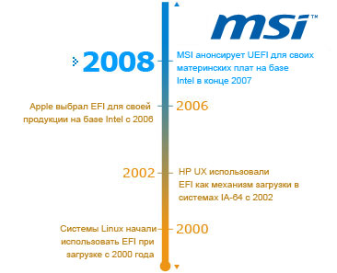
Рисунок 3.1. Этапы развития EFI технологии.

“В действительности, UEFI начала разрабатываться по различным причинам. Я не уверен в том, что скорость загрузки была в их числе. Главной причиной было стремление уйти от разработки на Ассемблере, языка, близкого к машинному коду. Теперь применяется язык C. UEFI позволяет стандартизировать положение вещей и использовать многопоточность. Мы разделили инициализацию оборудования на ряд параллельных процессов, что позволило чрезвычайно ускорить загрузку.”
Суренда Арора (Phoenix)

Преимущества UEFI
Дни старого доброго BIOS сочтены. Unified Extensible Firmware Interface (UEFI) представляет собой более мощную версию, которая лучше соответствует требованиям современного разнообразного "железа". По своей сути, UEFI является интерфейсом, который работает между операционной системой и прошивкой платформы, что позволяет заменить BIOS. На самом деле, EFI достаточно сложный, чтобы можно было называть его похожим на собственную ОС. Он не только предлагает поддержку драйверов, интерфейсов и служб, но также имеет оболочку, в которой пользователи могут выполнять приложения посредством интерфейса командной строки.
Главное отличие UEFI от BIOS состоит в поддержке процессорных архитектур. BIOS создавалась для х86-чипов Intel и их аналогов. UEFI независима от типа используемого процессора и может в реальном времени работать с любыми компьютерами.
EFI содержит системную информацию, организованную в виде таблиц, здесь есть загрузочные и runtime-службы внутренней операционной системы. Загрузочные службы включают инициализацию, файловые службы и другие подобные, а также текстовые и графические консоли пользователя. Runtime-службы включают сервисы даты, времени и NVRAM. Для поддержки связи между устройствами все драйверы и компоненты EFI поддерживают связь через специальные протоколы. Драйверы тоже очень важны, поскольку окружение устройств EFI (EFI Byte Code, EBC), является независимым от процессора, обеспечивающим как инициализацию, так и работу устройств (за исключением специфического для ОС "железа" с особыми функциями и требованиями поддержки, например, high-end видеокарт).
Ушли времена, когда для старта разных операционных систем требовался определённый загрузчик. EFI реализует собственный загрузчик, отвечающий за эту задачу. У сборщиков систем появляются новые возможности, поскольку можно добавлять расширения EFI из разной энергонезависимой памяти. Это означает, что производитель ПК может использовать материнскую плату и платформу по желанию потребителя, добавляя при этом дополнительные системные функции через EFI, например, через раздел на системном жёстком диске или через закачку в Интернете.
Apple Boot Camp, позволяющий пользователям устанавливать версию Windows рядом с существующей установкой Mac OS без какого-либо вреда последней, на самом деле использует реализацию Intel EFI на компьютерах Mac с процессорами Intel, а не Open Firmware. Функция стала доступной ещё с апреля 2005 года, но на платформах ПК x86 она распространяется нелегко.
Поскольку функция инициализации платформы EFI (Platform Initialization, PI) предлагает режим совместимости Compatibility Support Mode (CSM), через который можно публиковать дополнительные интерфейсы, можно предоставить и наследственный BIOS. Учитывая преимущества, скорая поддержка UEFI оказывается весьма привлекательной для производителей. Но сегодня широкая поддержка существует больше на бумаге (Рисунок 3.2. , 3.3.)

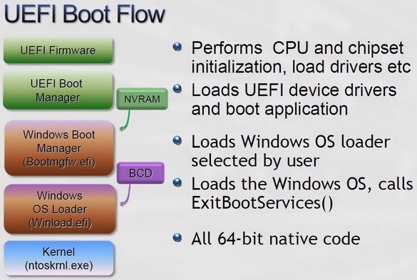
Рисунок 3.2.

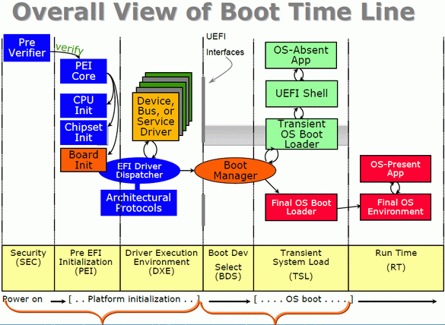
Рисунок 3.3
По словам Intel, спецификации UEFI предполагают гораздо большую гибкость в настройке. Сегодня наличие в системе последовательных портов, интерфейсов типа PS/2 (клавиатура и мышь), требует жёсткого определения их на уровне BIOS каждой конкретной системной платы и оставляет риск конфликта при добавлении каждого нового устройства.
Вторая проблема, которую призван решить новый интерфейс - это безболезненный перенос установленных и настроенных операционных систем с одного компьютера на другой. При использовании UEFI обращение операционной системы к устройствам будет осуществляться напрямую, что значительно повысит совместимость и немного - производительность. К сожалению, с внедрением UEFI далеко не всё радужно в настоящий момент - его поддержка требуется не только от ОС, но и от самих устройств. В качестве примера не решенной пока проблемы можно привести современные SCSI-адаптеры, в текущий момент способные работать лишь с BIOS. Что касается оборудования, производимого Intel, то тут беспокоиться о будущей производительности не стоит - прошивки таких устройств изначально совместимы с UEFI.
Еще одной интересной и во многих случаях полезной особенностью UEFI является возможность записывать в такие ПЗУ небольшие приложения, которые могут работать без необходимости загрузки ОС. В том числе, производитель оборудования на этом уровне может запретить доступ к определенным функциям, например, сделать недоступной работу компьютеров Apple с ОС Vista, которая будет иметь поддержку UEFI.
Пока не сообщается о времени, когда пользователи настольных ПК смогут вместо привычных Award, AMI, Phoenix и других BIOS увидеть нечто вроде Intel UEFI. Мы, как обычно, будем держать вас в курсе.
“UEFI решает проблему, существующую внутри индустрии. Старая технология BIOS была представлена IBM в 1981 году для IBM PC, архитектуры, которая теперь устарела. Она не была разработана с расчётом на современную сложность ПК. А так как ПК становятся всё сложнее, нужно попытаться, чтобы эта сложность не привела к увеличению времени загрузки. Мы уже демонстрировали загрузку ПК за 75 миллисекунд. Это быстрее, чем щелчок пальцами. Почему же загрузка не сократится настолько? Просто люди желают иметь возможность загрузки ноутбука с DVD-дисковода или USB-брелока и т.д. С этой функциональностью загрузка занимает от 3 до 5 секунд.” Стивен Джонс (Phoenix).
Из режима сна современные компьютеры загружаются почти мгновенно, однако время загрузки с холодного старта пока ещё далёко от другой домашней электроники. К примеру, на Dell Adamo загрузка Windows 7 благодаря SSD занимает 22 секунды, а на компьютерах с магнитными жёсткими дисками — ещё больше.
Ожидается, что перевод компьютеров на интерфейс UEFI позволит значительно сократить время загрузки ПК — до нескольких секунд. В интервью, данному BBC, Марк Дорэн глава форума UEFI сказал: "В настоящее время, проходит 25-30 секунд начальной загрузки прежде, чем Вы увидите окно входа в систему. С UEFI мы сможем сократить время загрузки до нескольких секунд.”
Интерфейс UEFI будет предоставлять операционной системе минимум необходимых функций, предоставлявшихся до этого BIOS-ом. Но, вместо того, что бы заниматься долгой процедурой определения установленного в компьютере оборудования, которая и занимает большую часть времени, UEFI будет использовать совсем другие принципы идентификации. К примеру, вместо того, что бы сообщить операционной системе, что к порту такому-то на компьютере подключена мышь, UEFI просто сообщит операционной системе о том, что к компьютеру подключено устройство, по функциям напоминающее мышь. А что это за устройство и куда оно подключено, операционная система определит самостоятельно, что в принципе уже реализовано в современных операционных системах. Поэтому, при использовании интерфейса UEFI, пауза между включением компьютера и началом загрузки операционной системы сократится до одной-двух секунд.
“Благодаря UEFI мы можем представлять новые компоненты, не ожидая выхода новой ОС. То есть скорость инновации платформы и ОС теперь могут быть разновременными. Это означает, что сегодня можно выпустить компьютер, работающий иначе, чем тот, что был 2 года назад, не ожидая выхода новой ОС. Благодаря UEFI такой подход будет возможен чаще.” Марк Доран (Intel)
UEFI обеспечит поддержку альтернативных средств ввода данных, таких как виртуальные клавиатуры и сенсорные дисплеи. Это особенно важно сейчас, когда столь популярны планшеты и гаджеты с тачскринами. А так же, не менее актуальной способностью является возможность загружаться с раздела больше 2 Тбайт именно при поддержке UEFI и GPT мы можем реализовать данную возможность.
Администраторы получат в своё распоряжение расширенные инструменты удаленного управления и средства диагностики, а пользователи — возможность запускать приложения вроде браузера и медиаплеера, не загружая ОС.
Среди других преимуществ UEFI перед BIOS можно выделить поддержку графических меню, функций управления мышью, многоязычного интерфейса, возможности LAN активации, поддержка UEFI для версии Windows Vista x64 включена в Service Pack 1.

Недостатки UEFI

BIOS: старый, но доминирующий
Лет 25 назад BIOS предназначался для запуска операционной системы. Первый компьютеры использовали перфокарты в качестве загрузочного средства, после чего они были заменены ROM с простым интерпретатором. Сегодня можно выбирать множество загрузочных средств, таких как дискеты, жёсткие диски, оптические приводы и сетевые ресурсы. Но работа с компонентами всё равно выполняется операционной системой через драйверы устройств, в то время как EFI обеспечивает поддержку драйверов, независимых от ОС, с помощью собственной модели драйверов.
Конечно, попытки изменить изначальный принцип BIOS уже предпринимались. IBM представила модифицированный дизайн системы PS/2 ещё в 1988 году, частично чтобы сбросить с рынка компьютеры с клонированным BIOS. 32-битную архитектуру Multi Channel Architecture (MCA) с ABIOS можно рассматривать как способ обхода реализаций клонированных BIOS. Следующая технология Advanced RISC Computing (ARC) нацелилась на объединение загрузочных окружений платформ MIPS и Alpha в 1990-х годах, но ей не хватило эволюционного развития, расширяемости и возможности увеличения числа платформ. PowerPC и SPARC представили собственные решения Open Firmware (OF) и Common Hardware Reference Platform (CHRP), своего рода ответ на ACPI.
Но в конечном итоге BIOS по-прежнему с нами, и эта технология делает то же самое, что и последние 25 лет: гарантирует, что ваша операционная система сможет загрузиться. Технология BIOS никогда не предусматривала современного разнообразия "железа". BIOS по-прежнему ограничена 16-битным интерфейсом и программными прерываниями, маршрутизацией прерываний и таймерами максимальной точности, ограниченным исполняемым пространством ROM (1 Мбайт) и размером образа, ограниченным числом инициализируемых устройств (что критично для серверной сферы), собственным расширениями и отсутствующей модульностью - и это только часть проблем.

Поддержка UEFI
Операционные системы начали поддерживать новый дизайн интерфейса платформ в 2007 году, но большинство версий Windows, таких как Vista with SP1 и Server 2008, предлагают поддержку только в 64-битных версиях. К сожалению, как мы обнаружили, поддержка UEFI в индустрии всё ещё слабая, и в сфере накопителей по-прежнему есть свои недостатки.
На странице EFI в Wikipedia показан список систем с поддержкой EFI в 2008 году от IBM, HP и HP Compaq, а в 2009 году выпущено ещё больше систем от IBM и Dell, если верить документации UEFI Forum. Список 2008 года также упоминает материнские платы MSI с ClickBIOS.
Ситуацию с поддержкой EFI у крупных производителей материнских плат:
Asus: “Сегодня мы предлагаем решение EFI для материнской платы P5Q Deluxe, но оно всё ещё находится в состоянии бета-версии. Всё будет зависеть от спроса со стороны потребителей. В зависимости от спроса мы решим, будем ли добавлять обновления EFI для других платформ."
Foxconn: “Сегодня наши материнские платы не используют интерфейс Unified Extensible Firmware, и мы не имеем продуктов в стадии разработки с BIOS данного типа."
Gigabyte: “Мы работаем над возможностью представления UEFI для наших продуктов, но пока не можем назвать точных планов."
Intel: “Увеличивающееся число платформ будет снабжаться технологией UEFI вместо обычного BIOS.”
Впрочем, как мы обнаружили, Intel всё равно добавляет ограничения к разделам свыше 2 Тбайт. Хотя UEFI может выполнять загрузку операционной системы со столь крупного раздела при использовании GPT (GUID Partition Table) вместо MBR, Intel утверждает, что “прошивка RAID позволяет загружаться с томов RAID только меньше 2 Тбайт.”
MSI: “MSI поставляла платформу с поддержкой UEFI и ClickBIOS на основе чипсета P45, но на сегодня этот продукт закончил свой жизненный цикл.”
Среди новшеств есть одно, наиболее пугающее - стандарт UEFI предусматривает наличие неких драйверов, которые будут перехватывать вызовы операционной системы ,таким образом можно реализовать DRM -digital restrictions management(Технические средства защиты авторских прав) Суть системы такова — человеку, у которого все работает, предлагается за его же деньги (но так, чтобы он не смог отказаться), установить такое программное обеспечение или оборудование (а то и изменить существующее), чтоб часть функций в его работающих системах воспроизведения цифрового контента (компьютеры, мультимедиа-плейеры и т. п.) более не работала так, как надо. . Невозможно гарантировать, что операционная система все-еще контролирует компьютер, если она загружается с помощью UEFI, о чем предупреждает в своем интервью разработчик LinuxBIOS, Ronald G. Minich.

UEFI + BIOS
В Windows 7 включена поддержка нового стандарта UEFI, который придет на смену традиционному BIOS
Еще когда появилась бета-версия Windows Vista, в Microsoft, говорили о добавлении поддержки нового типа BIOS в операционную систему: «UEFI (также известный как EFI) является заменой для старых BIOS, которые мы использовали с 1979, и которые планировались использоваться в течение нескольких лет».

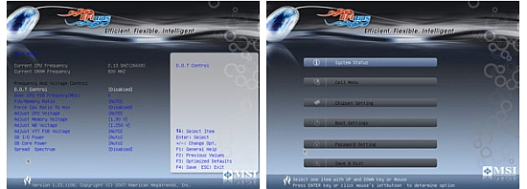
Рисунок 4.1.

В операционной системе Windows 7 поддержка UEFI уже имеется. (рис. 4.1) BIOS – это причина того, почему компьютеры тратят много времени на загрузку, так как это программное обеспечение запуска, которое инициализирует все устройства в компьютере. Появление таких устройств, как планшетные ПК привело к необходимости немедленной загрузки, так как пользователей утомляет долгое время начальной загрузки.

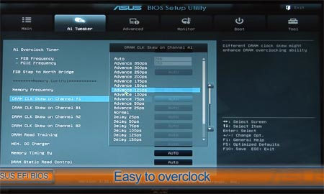
Рисунок 4.2.

Традиционный BIOS основан на разработках IBM и затем перепроектированный Compaq. Чтобы обойти разногласия по авторскому праву и юридические вопросы с IBM, у Compaq было две команды, работающие над BIOS. Первая команда перепроектировала BIOS IBM и описала его функции. Вторая команда, у которой никогда не было доступа к перепроектированному BIOS, записала новый BIOS из спецификаций, данных ей первой командой.

Практическая Часть.
Вследствие изучения объектной среды, мы можем выделить две основные причины перехода с BIOS на UEFI:
1. более быстрая скорость загрузки (в 10 раз быстрее.)
2. возможность использования системных накопителей ёмкостью больше двух Тбайт.
С первым пунктом всё предельно просто, а вот со вторым возникают серьёзные проблемы. Дело всё в том, что система поддерживает не все типы накопителей, объём которых более 2Тб.
Для более детального рассмотрения данной проблемы нам была нужна материнская плата с поддержкой UEFI. Мы выбрали материнскую плату компании ставшей создателем EFI – Intel Corporation.

Тестируем материнскую плату Intel DP55KG с ограничениями RAID

Материнская плата PD55KG предоставлялась Intel во время запуска платформы P55, сокета LGA 1156 и процессоров Core i5/i7. Это современная полнофункциональная модель, которая полностью использует все возможности чипсета P55. Intel не слишком сильно работала над визуальным улучшением меню системной конфигурации UEFI, поэтому классический стиль меню сохранился. Эта платформа полностью поддерживает UEFI 2.1. Другие производители, такие как Asus и MSI, похоже, больше фокусируются на визуальных деталях, чем на полезных функциях.
Теперь касательно самой практической части.
Для начала мы попробуем создать массив RAID0 из 2х жестких дисков объёмом по 2Тб, подключенных к портам ICH10R SATA/300.
Включим функцию загрузки UEFI в системном меню Intel PD55KG (рис.1)

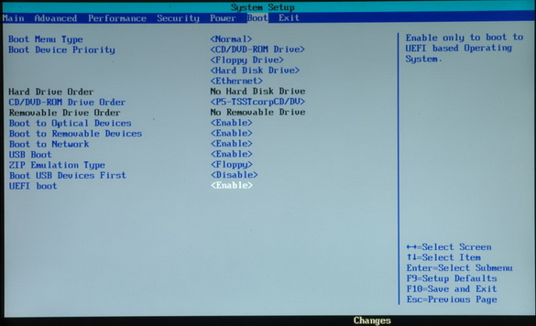
Рис.1

Встроенный RAID не поддерживает разделы больше 2 Тбайт (рис.2)

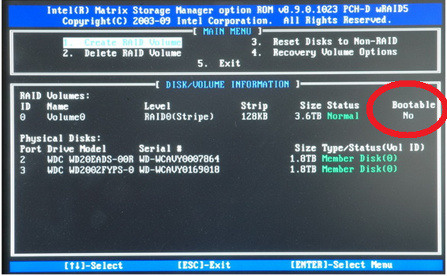
Рис.2

Судя по полученным результатам при подключении нескольких крупных жестких дисков (которые в сумме дают больше 2Тб памяти), при создании из них массива типа RAID невозможно использовать данный массив как загрузочный.
Использование встроенного решения Intel RAID не позволяет создавать крупные разделы, которые функционировали бы в качестве системного диска (рис.3)

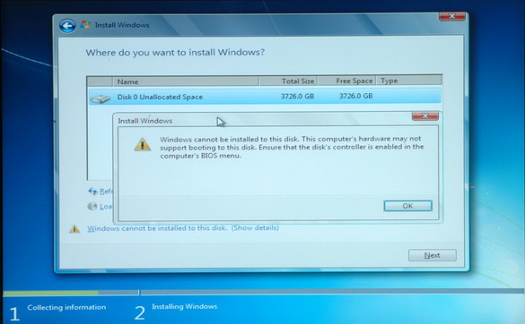
Рис.3

Intel Matrix Storage Manager ограничивает загрузочные разделы до 2 Тбайт. Снижение размера массива приводит к тому, что он становится загрузочным.(рис. 4)

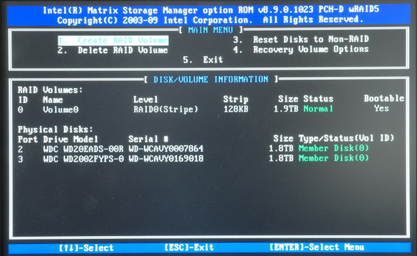
Рис. 4

Стоит отметить, что данный массив можно использовать в полном объёме, если ОС установлена на другом массиве.
Мы видим, что если подключить несколько жёстких дисков к портам ICH10R SATA/300 для создания большого RAID-массива, то могут возникнуть проблемы. Хотя довольно легко создать большой массив, но будет невозможно загрузиться с него, если используете решение Intel Matrix RAID.
В силу данной проблемы нам пришлось перейти к внешнему решению с ёмкостью больше 2 Тбайт. Попробуем решить данную проблему с помощью накопителя LaCie 4big Quadra.

Тестируем накопитель LaCie 4big Quadra eSATA

Данный внешний накопитель является очень неплохим по тестам и отзывам в интернете.
Наш образец использовал 1-Тбайт винчестера, поэтому массив RAID 5 дал ёмкость 3 Тбайт. Это заставило нас использовать GPT вместо MBR и позволило посмотреть, сможет или нет UEFI обеспечить загрузку с раздела больше 2 Тбайт. Все системы, использующие традиционный BIOS, это делать не могут.

Создание разделов
Установка Windows автоматически выбирает GPT для разделов больше 2 Тбайт, а если ёмкость раздела меньше, то пользователь может выбирать между MBR и GPT. Это также относится и к утилите управления дисками, если выбудете работать с ними под уже установленной Windows. Многие BIOS, доступные сегодня, уже поддерживают GPT, но система без поддержки UEFI не может загрузить операционную систему с раздела GPT больше 2 Тбайт. Давайте посмотрим, что произойдёт, если выбрать обычную MBR.
Если поддержка UEFI отсутствует, то Windows будет всё равно автоматически выбирать GPT для разделов больше 2 Тбайт, но также будет предлагать выбор между GPT и MBR. Если же вы укажете использовать MBR, то вся ёмкость выше 2 Тбайт останется неиспользованной (рис.5)

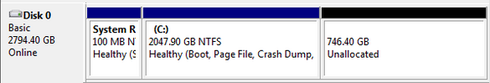
Рис.5

Windows 7 сообщает всё чётко и понятно (рис.6) Только первые 2Тб возможны к использованию на большом массиве дисков с адресацией MBR. Нельзя создать разделы за меткой в 2Тб, нельзя сконвертировать массив в динамический.

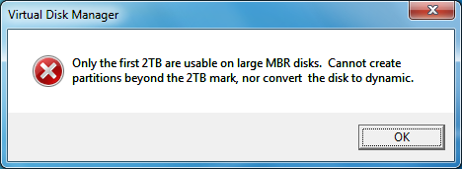
Рис.6

Можно было бы подумать, что получится создать дополнительный раздел после инициализации 2-Тбайт тома на жёстком диске с ёмкостью больше 2 Тбайт. Но это невозможно, поскольку MBR ограничивает весь жёсткий диск только одним разделом с максимальной ёмкостью 2 Тбайт. Оставшееся пространство использовать не получится. Поэтому очень важно инициализировать GPT для ёмких накопителей, чтобы не упереться в порог 2 Тбайт (рис.7)

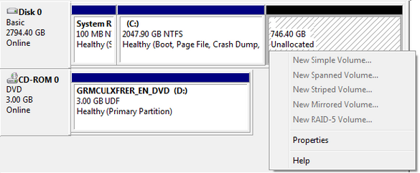
Рис.7

Поэтому мы создадим раздел GPT на тестируемом накопителе.

Создание разделов GPT и MBR с ESP, MSR
Чтобы получить полную поддержку GPT для накопителей, предлагающих больше 2 Тбайт, понадобится 64-битная версия Windows (XP, Vista или 7). GPT предлагает следующие функции.
- Максимальная ёмкость 18 экзабайт;
- до 128 разделов на диске;
- главная и резервная таблицы разделов для избыточности;
- чётко определённый и самораспознающийся формат раздела;
- каждый раздел имеет уникальный ID во избежание одинаковых идентификаторов (таблица “GUID”).
Ниже представлен обзор возможных вариантов создания разделов на GPT и MBR (рис.8)
 | 32-битная Windows |  | 64-битная Windows
 | GPT | MBR | GPT | MBR
Загрузка | Нет | Да | Да | Нет
Чтение | Нет | Да | Да | Да
Чтение | Нет | Да | Да | Да
Рис.8

Поддержка UEFI становится необходимой для жёстких дисков больше 2 Тбайт. UEFI должна поддерживаться системой, чтобы можно было загружаться с такого крупного раздела, если другие условия выполняются (64-битная Windows и GPT).

Детали GPT у Windows x64
GPT автоматически установит раздел EFI System Partition (ESP), содержащий загрузчик, драйверы EFI и всю другую необходимую информацию для загрузки системы, такую как boot.ini, HAL и NT Loader. Будет использоваться GUID Partition Table вместо MBR. ESP занимает примерно 1% от ёмкости жёсткого диска или минимум 100 Мбайт и максимум 1000 Мбайт.
Системы GPT также оснащаются разделом MSR, имеющим статус Microsoft reserved (зарезервирован). Поскольку разделы GPT не позволяют использовать скрытые секторы, Windows использует это зарезервированное пространство для нужд операционной системы. Если понадобится преобразовать простой диск в динамический, то Windows будет использовать раздел MSR, уменьшит его размер и создаст базу данных динамического диска с помощью доступного пространства. На жёстких дисках меньше 16 Гбайт под раздел MSR отводится всего 32 Мбайт. Для более крупных дисков отводится 128 Мбайт.
Даже если система совместима с GPT, и можно создать необходимый раздел, то потребуется поддержка UEFI, если понадобится загружаться с крупного раздела (рис.9)

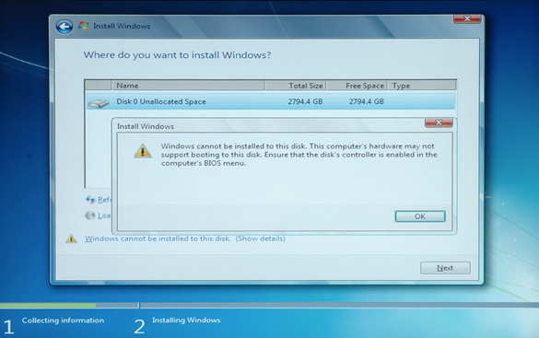
Рис.9

Можно игнорировать предупреждение и устанавливать Windows на незагружаемый раздел (рис.10)

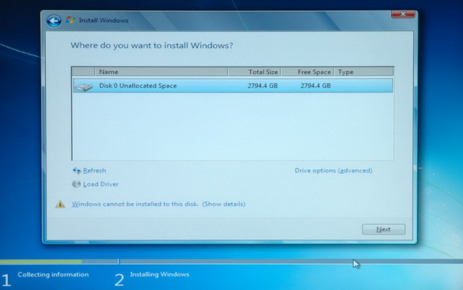Рис. 10

Если поддержка GPT и UEFI работает должным образом, то Windows 7 автоматически создаст необходимые разделы, такие как 100-Мбайт EFI System Partition (ESP) и 128-Мбайт Microsoft Reserved partition (MSR), после чего ваш ёмкий том действительно станет загрузочным (рис.11)

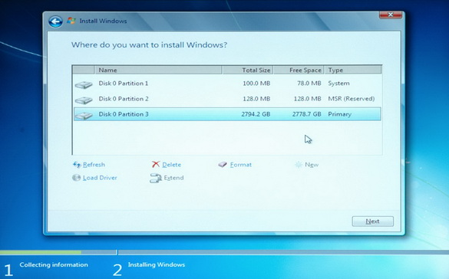
Рис.11

Заключение по практической работе

Мы не смогли создать 4-Тбайт массив RAID 0 (2 x 2 Тбайт) на материнской плате Intel DP55KG и интегрированным решением Matrix RAID, поскольку сегодня загрузочные массивы ограничены 2 Тбайт. Если же отойти от собственных ограничений Intel, мы успешно создали 3-Тбайт системный раздел под Windows 7 на системе с активной UEFI, используя внешний накопитель LaCie. Данный накопитель использует RAID-массив внутри себя, поэтому он является прекрасным примером того, что случится, когда на рынок выйдут жёсткие диски с большей ёмкостью.
А так же хочется отметить, что BIOS вряд ли спокойно уйдет на пенсию, она не сдает своих позиций и уже в следующем году выпустит материнские платы с поддержкой загрузочных массивов ёмкостью более 2Тб.

Заключение
В ходе проделанной нами курсовой работы мы можем сделать ряд выводов. В настоящее время BIOS начинает сдавать свои позиции среди компьютерных новшеств. Причиной этому, как мы выяснили, послужило в первую очередь крайне длительное время ожидания пользователем начала загрузки операционной системы. Кроме вышесказанного значительным недостатком BIOS является то что, эта система плохо распознает многое современное оборудование, например, периферийные USB устройства. Но данные недостатки с легкостью решает система UEFI, которая в первую очередь сокращает время загрузки до нескольких секунд, так же повышает совместимость и производительность, а что не мало важно может в реальном времени работать с любыми компьютерами.
На практике мы осуществили создание трёх террабайтного системного раздела под Windows 7 на системе с активной UEFI, используя внешний накопитель LaCie, тем самым доказав, что переход на UEFI не только удобен но и еще и необходим, если требуется использовать массив более 2 тбайт в качестве загрузочного.

Список Литературы

- Антон Трасковский ‘БХВ-Петербург’ 2002г. “Сектреты BIOS”
- http://www.uefi.org/home/
- http://ru.wikipedia.org/wiki/Extensible_Firmware_Interface
- http://en.wikipedia.org/wiki/Extensible_Firmware_Interface
- http://ru.msi.com/html/popup/MB/uefi/experience.html
- http://www.iiiii.ru/index.php/2010-01-23-21-26-41/292-award
- http://www.bbc.co.uk/news/technology-11430069
- http://stfw.ru/page.php?id=14909
- http://www.bit-tech.net/news/hardware/2007/04/17/uefi_will_kill_the_bios/1
- http://www.intel.com/technology/efi/

